Документы

необходимые при поступлении в МБДОУ

  - Коллегиальное заключение ПМПК (оригинал + 2 копии).
  - Зачисление в АИС «Электронная очередь» оформляется в детском саду.
  - Заявление родителей на зачисление ребенка в МБДОУ «Д/с № 37 «Сказка» (оформляется в детском саду).
  - Заявление родителей на обработку персональных данных (оформляется в детском саду).
  - Медицинская карта, проф. карта, сертификат на прививки.
  - Справка от врача, что ребенок здоров (с прохождением фильтра), взять в детской поликлинике за 2 дня до поступления в МБДОУ.
  - Копии: свидетельство о рождении ребенка, свидетельство о регистрации ребенка, СНИЛС, мед. полис -2 экз.
  - Бланк договора с МБДОУ (оформляется в детском саду).
  - Копии: паспорта родителя (первая страница, прописка), СНИЛС для заключения договора.
  - Доверенность с указанием лица (лиц), которому (ым) родители доверяют забирать своего ребенка + копии паспортов (первая страница, прописка) на доверяемых лиц.
  - Пропуск установленного образца для родителей и доверяемых лиц.

Образец заполнения пропуска:

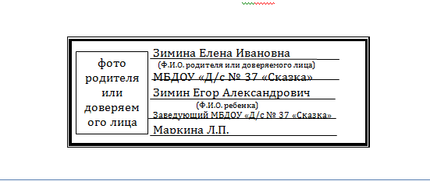

Бланк пропуска:

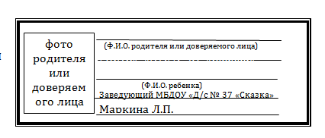

P.S. Справка от врача действительна 3 дня.

РЕБЕНОК ПРИНИМАЕТСЯ В ДЕТСКИЙ САД ПРИ УСЛОВИИ ПРЕДОСТАВЛЕНИЯ ПОЛНОГО ПАКЕТА ДОКУМЕНТОВ

тел. МБДОУ «Д/с №37 «Сказка»: /88553/ 43-24-08
Прием по личным вопросам: четверг с 14.00 до 16.00

